श्री प्रहरी प्रधान कार्यालय
प्रेस विज्ञप्ती
मिति २०७४/०७/०७ गते।
गते ।
केन्द्रीय अनुसन्धान ब्यूरो, महाराजगंज, काठमाडौं
“दण्डहिनता विरुद्ध CIB को अभियान”


" सालकको खपटा सहित मानिस पक्राउ"
घटना विवरण :

वन्यजन्तुसँग सम्बन्धित अपराध अनुसन्धान तथा रोकथामको लागि केन्द्रीय अनुसन्धान व्यूरो महाराजगंजबाट खटिएको प्रहरी टोलीले मिति २०७४।०७।०६ गते जिल्ला धादिङ गजुरी गाँउपालिका वडा नं. -६ आदमघाटबाट संरक्षित वन्यजन्तु सालकको खपटा ओसार पसार गरी खरिद बिक्री गर्न भनि बोकी ल्याएको अवस्थामा निम्न स्थान बस्ने निम्न मानिसलाई पक्राउ गरी आवश्यक कानूनी कारवाहीको लागि जिल्ला वन कार्यालय, धादिङमा बुझाईएको ।

सालक CITES महासन्धी १९७५ को अनुसुची १ मा लोपोन्मूख प्रजातिको सूचीमा सुचीकृत जनावर हो ।

पक्राउ मानिसहरु :
- जि. धादिङ गजुरी गाँउपालिका वडा नं.-७ डाँडागाँउ बस्ने बर्ष ४५ को कृष्ण भन्ने झंक बहादुर अधिकारी ।
- जि. धादिङ गजुरी गाँउपालिका वडा नं.-७ कुभिन्डे बस्ने वर्ष ४२ को भिम बहादुर पण्डित ।
- जि. धादिङ गजुरी गाँउपालिका वडा नं.-८ कटुन्जे बस्ने बर्ष ३० को रामकाजी भुजेल ।

वरामदी सामान : सालकको खपटा
तौल : २ के.जी. २०० ग्राम ( दुई किलो दुई सय ग्राम )
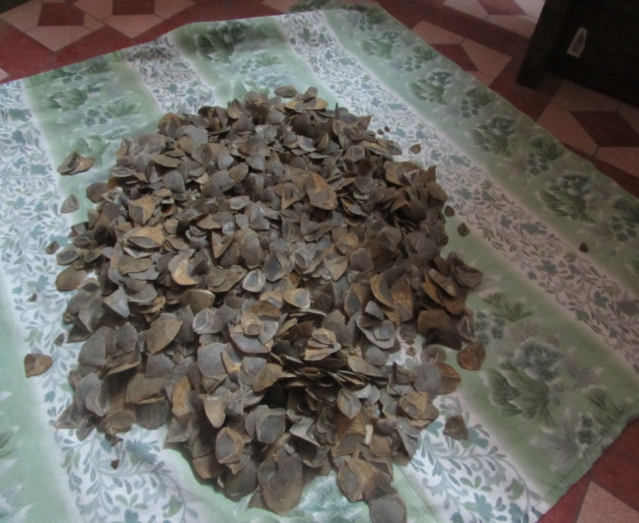

अपराध : राष्ट्रिय निकुञ्ज तथा वन्यजन्तु संरक्षण ऐन, २०२९ को दफा २६(१) को कसुर ।
दण्ड सजाय : गैरकानूनी तरिकाले संरक्षित वन्यजन्तु सालक मार्ने, आखेटोपहार राख्ने, खरिद बिक्री गर्ने वा ओसार पोसार गर्ने व्यक्तिलाई पाँच लाखदेखि दश लाख रूपैयाँसम्म जरिवाना वा ५ बर्षदेखि १५ वर्ष सम्म कैद वा दुवै सजाय हुने कानूनी प्रवधान रहेको ।

थप जानकारीको लागि प्रवक्ता प्र.उ. जिवन कुमार श्रेष्ठ सम्पर्कको लागि: ९८५१०१६३१३

